Памятка для родителей и детей

Предупреждение выпадения малолетних детей из окон домов
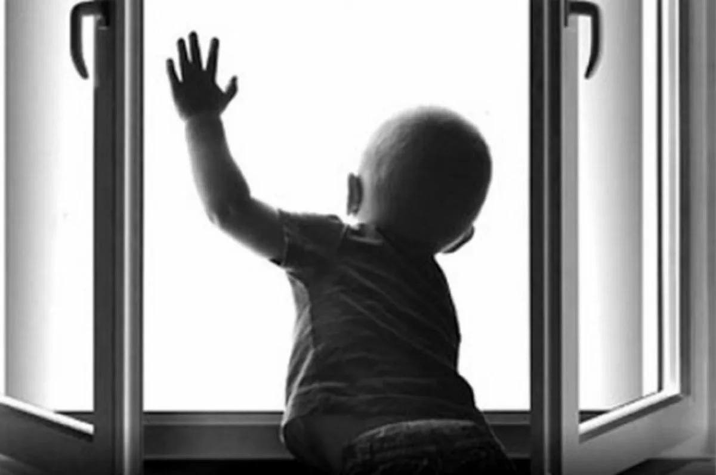
Родители обязаны заботиться о здоровье, физическом, психическом, духовном и нравственном развитии ребёнка, обеспечивать его безопасность, нести за него ответственность, а также защищать права и интересы ребёнка.
С целью предупреждения несчастных случаев, связанных с выпадением детей из окон, родителям следует помнить о следующих мерах предосторожности:
1. Не оставляйте детей без присмотра в комнате с открытыми окнами, а также там, где они могут открыть их сами.
2. Не используйте москитные сетки без соответствующей защиты окон, такие окна считайте открытыми.
3. Установите на окна замки безопасности или фиксаторы, препятствующие самостоятельному открытию окон ребенком, или снимите ручки.
4. Исключите для ребенка возможность забраться на подоконник. Не оставляйте возле окон предметы или мебель, которые могут позволить ребенку залезть на подоконник.
5. Объясните детям, что открытое окно представляет опасность из-за возможного падения.

Меры предосторожности при выходе на лед
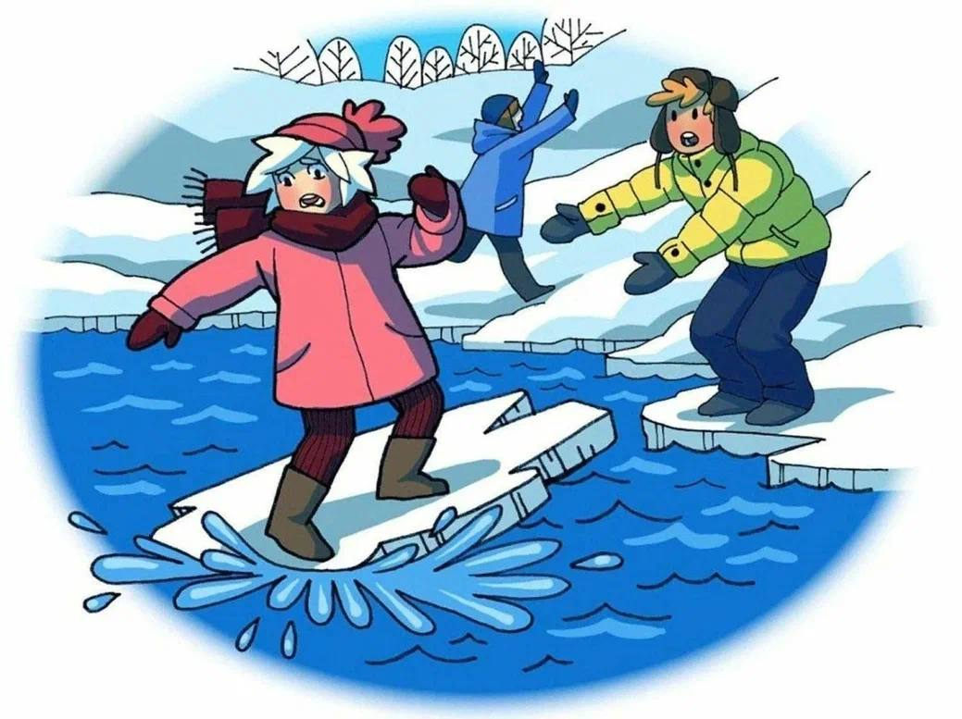
Под весенними лучами солнца лед на водоемах становится рыхлым и непрочным. В это время выходить на его поверхность крайне опасно.
Однако каждый год многие люди пренебрегают мерами предосторожности и выходят на тонкий лед, тем самым, подвергая свою жизнь смертельной опасности.
Поэтому не следует забывать:
— на весеннем льду легко провалиться;
— быстрее всего процесс распада льда происходит у берегов;
— весенний лед, покрытый снегом, быстро превращается в рыхлую массу.
В период весеннего паводка и ледохода запрещается:
— выходить в весенний период на водоемы;
— переправляться через реку в период ледохода;
— подходить близко к реке в местах затора льда,
— стоять на обрывистом берегу, подвергающемуся разливу и обвалу;
— собираться на мостиках, плотинах и запрудах;
— приближаться к ледяным заторам,
— отталкивать льдины от берегов,
— измерять глубину реки или любого водоема,
— ходить по льдинам и кататься на них,
— кататься на горках, выходящих на водные объекты.
Уважаемые РОДИТЕЛИ!
Не допускайте детей к реке без надзора взрослых, особенно во время ледохода, предупредите их об опасности нахождения на льду при вскрытии реки или озера.
Помните, что в период паводка, даже при незначительном ледоходе, несчастные случаи чаще всего происходят с детьми.
Разъясняйте им правила поведения в период паводка, запрещайте шалить у воды, пресекайте лихачество. Оторванная льдина, холодная вода, быстрое течение грозят гибелью
Долг каждого взрослого — сделать все возможное, чтобы предостеречь детей от происшествий на воде, которые нередко кончаются трагически.
Дорогие ШКОЛЬНИКИ!
Не выходите на лед во время весеннего паводка. Не катайтесь на самодельных плотах, досках, бревнах и плавающих льдинах. Не прыгайте с одной льдины на другую.
Не стойте на обрывистых и подмытых берегах — они могут обвалиться.
Когда вы наблюдаете за ледоходом с моста, набережной причала, нельзя перегибаться через перила и другие ограждения.
Если вы оказались свидетелем несчастного случая на реке или озере, то не теряйтесь, не убегайте домой, а громко зовите на помощь, взрослые услышат и помогут выручить из беды.

Пожарная безопасность несовершеннолетних
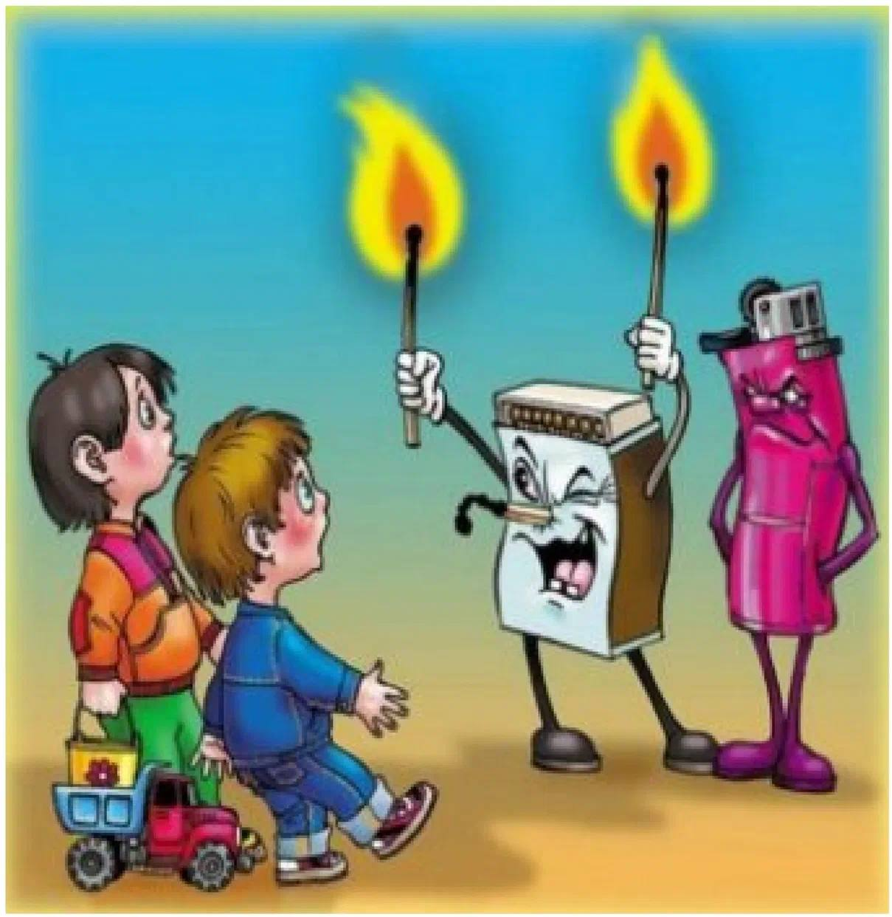
Пожар может возникнуть в любом месте и в любое время. Поэтому к нему надо быть подготовленным. Главное, что нужно запомнить – спички и зажигалки служат для хозяйственных дел, но никак не для игры. Даже маленькая искра может привести к большой беде в любом месте, даже на улице.
Поэтому, уважаемые родители, закрепляйте с детьми правила пожарной безопасности:
- Не играть со спичками, не разводить костры.
- Не включать электроприборы, если взрослых нет дома.
- Не открывать дверцу печки или камина.
- Нельзя бросать в огонь пустые баночки и флаконы от бытовых химических веществ, особенно аэрозоли.
- Не играть с бензином и другими горючими веществами.
- Никогда не прятаться при пожаре, ни под кровать, ни в шкаф.

Ответственность за нарушение ПДД

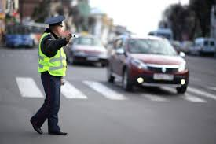
Безопасность дорожного движения регулируется Правилами дорожного движения Российской Федерации с приложениями, утвержденных Постановлением Совета Министров – Правительства Российской Федерации от 23 октября 1993 г. № 1090 (Далее –ПДД), и их нарушение влечет для всех его участников гражданскую, административную и уголовную ответственность в зависимости от тяжести наступивших последствий.
В соответствии с положениями статьи 1079 ГК РФ транспортное средство является источником повышенной опасности и, если при его управлении причинен вред, его владелец обязан его возместить, за исключением случаев, когда вред возник вследствие непреодолимой силы или умысла потерпевшего.
Административная ответственность участников дорожного движения установлена главами 11 и 12 Кодекса об административных правонарушениях Российской Федерации и наступает как в случаях совершения правонарушения умышленно, так и по неосторожности. Законом предусмотрены такие виды наказания за данные правонарушения как штраф, административный арест или лишение права управления транспортными средствами.
Уголовная ответственность регламентирована главой 27 Уголовного кодекса Российской Федерации, где законом уже предусмотрено наказание вплоть до лишения свободы, и ее действие распространяется на лиц, достигших 16-летнего возраста. Например, ответственность по статье 264 УК РФ наступает за нарушение ПДД лицом, управляющим автомобилем, трамваем либо другим механическим транспортным средством, повлекшее по неосторожности причинение тяжкого вреда здоровью человека, его смерть или смерть двух и более лиц. Аналогичные последствия и нарушение ПДД, допущенные пассажирами, пешеходами, а также водителями при управлении транспортными средствами, не относящимся к перечисленным (например, средства индивидуальной мобильности, велосипеды), влекут ответственность по статье 268 УК РФ.
В условиях современной жизни Правила претерпевают изменения и дополнения, что требует от водителей постоянного повышения уровня знаний и осведомленности при движении.
Необходимо помнить, что все участники дорожного движения (пешеходы, велосипедисты, водители, пассажиры) должны соблюдать правила дорожного движения.
Родителям необходимо обращать внимание детей на поведение на дороге:
Разъясняйте детям о том, как пешеходам им важно помнить о следующих правилах:
- двигаться по тротуару, пешеходным дорожкам, обочине дороги;
- при движении по обочине пешеход должен идти навстречу движению транспортных средств;
- в темное время суток иметь светоотражатели;
- переходить дорогу только по наземным пешеходным переходам на зеленый сигнал светофора, либо пользоваться подземным пешеходным переходом.
Приучите Вашего ребенка, что когда он едет с Вами, с одноклассником и его родителями и т.п. в машине, он сразу должен пристегнуться. Отработайте это правило с ребенком так, чтобы он без Вашего напоминания при посадке в автомобиль пристегивался ремнем безопасности. Также, обратите его внимание, что пассажир не должен: отвлекать водителя, высовываться в окна, люки, открывать двери во время движения автомобиля, а также пассажир выходит из машины только со стороны тротуара.
У Вашего ребенка есть велосипед, повторите с ним то, что необходимо знать велосипедисту:
-надеть защитную экипировку, помни, шлем обязателен;
-оборудовать велосипед светоотражателями;
-держаться за руль двумя руками;
-если ребенку не исполнилось 7 лет, то он может двигаться на велосипеде только по тротуарам, пешеходным и велопешеходным дорожкам;
- если ребенок старше 7, но ему нет 14, то он может двигаться по тротуарам, пешеходным, велопешеходным и велосипедным дорожкам;
- нельзя пересекать пешеходный переход на велосипеде, ребенок должен спешиться и перейти пешеходный переход сам.
Каждый участник дорожного движения должен соблюдать правила, чтобы вы и ваши близкие были в безопасности.
Напоминаю, что согласно ст. 63 Семейного кодекса Российской Федерации родители обязаны заботиться о здоровье своих детей.

